Programmentwurf
PWManager

Name: Hagl, Alexander & Hübner, Jasmin
Martrikelnummer: [MNR]

Abgabedatum: [DATUM]

Allgemeine Anmerkungen:
- es darf nicht auf andere Kapitel als Leistungsnachweis verwiesen werden (z.B. in der Form “XY wurde schon in Kapitel 2 behandelt, daher hier keine Ausführung”)
- alles muss in UTF-8 codiert sein (Text und Code)
- sollten mündliche Aussagen den schriftlichen Aufgaben widersprechen, gelten die schriftlichen Aufgaben (ggf. an Anpassung der schriftlichen Aufgaben erinnern!)
- alles muss ins Repository (Code, Ausarbeitung und alles was damit zusammenhängt)
- die Beispiele sollten wenn möglich vom aktuellen Stand genommen werden
  - finden sich dort keine entsprechenden Beispiele, dürfen auch ältere Commits unter Verweis auf den Commit verwendet werden
  - Ausnahme: beim Kapitel “Refactoring” darf von vorne herein aus allen Ständen frei gewählt werden (mit Verweis auf den entsprechenden Commit)
- falls verlangte Negativ-Beispiele nicht vorhanden sind, müssen entsprechend mehr Positiv-Beispiele gebracht werden
  - Achtung: werden im Code entsprechende Negativ-Beispiele gefunden, gibt es keine Punkte für die zusätzlichen Positiv-Beispiele
  - Beispiele
    - “Nennen Sie jeweils eine Klasse, die das SRP einhält bzw. verletzt.”
      - Antwort: Es gibt keine Klasse, die SRP verletzt, daher hier 2 Klassen, die SRP einhalten: [Klasse 1], [Klasse 2]
      - Bewertung: falls im Code tatsächlich keine Klasse das SRP verletzt: volle Punktzahl ODER falls im Code mind. eine Klasse SRP verletzt: halbe Punktzahl
- verlangte Positiv-Beispiele müssen gebracht werden
- Code-Beispiel = Code in das Dokument kopieren

Kapitel 1: Einführung

Übersicht über die Applikation
[Was macht die Applikation? Wie funktioniert sie? Welches Problem löst sie/welchen Zweck hat sie?]

Wie startet man die Applikation?
[Wie startet man die Applikation? Welche Voraussetzungen werden benötigt? Schritt-für-Schritt-Anleitung]

Wie testet man die Applikation?
[Wie testet man die Applikation? Welche Voraussetzungen werden benötigt? Schritt-für-Schritt-Anleitung]

Kapitel 2: Clean Architecture

Was ist Clean Architecture?
[allgemeine Beschreibung der Clean Architecture in eigenen Worten]#
Die Aufteilung einer Software in auf sich aufbauenden Zwiebelschichten. Je weiter innen die Schicht liegt, desto stabiler muss diese sein. Generell sollten sich die Schichten weiter innen seltener ändern als Schichten, die weiter außen liegen.
Häufigste Schichten:
1. Domain Schicht – Beinhaltet die Business Logik, die generell für die Problemdomäne gilt
2. Applikations-Schicht – Beinhaltet Logik für die spezielle Applikation und hängt von der Domain Schicht ab
3. Adapter Schicht – Gilt als Kommunikator zwischen den äußeren Schichten und den inneren Schichten.
4. Plugin Schicht – Ändert sich am häufigsten und hängt von den inneren Schichten ab. Hier sind die technischen Implementationsdetails.

Analyse der Dependency Rule
[(1 Klasse, die die Dependency Rule einhält und eine Klasse, die die Dependency Rule verletzt); jeweils UML der Klasse und Analyse der Abhängigkeiten in beide Richtungen (d.h., von wem hängt die Klasse ab und wer hängt von der Klasse ab) in Bezug auf die Dependency Rule]

Positiv-Beispiel: Dependency Rule
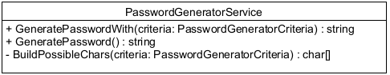

In „PWManager.Application.Services“. Dieser Service implementiert das Interface IPasswordGeneratorService und hängt nur von dem ISettingsRepository interface ab, welche beide im Domain layer liegen. Keine Klasse hängt von dem Service direkt ab, sondern von dem implementierten Interface. Die Klasse wird per Dependency Injection bereitgestellt.

Negativ-Beispiel: Dependency Rule
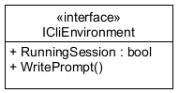
In “PWManager.Application.Context”. Dieses Interface hat zwar keine Code-Abhängigkeiten selbst, die die Dependency Rule brechen. Allerdings impliziert dieses Interface, welche Art von UI in der äußeren Schicht benutzt wird. Wird die UI mit einer Desktop Anwendung getauscht, muss die innere Schicht angepasst werden.

TODO: Lars fragen ob das ein Negativ beispiel ist

Analyse der Schichten
[jeweils 1 Klasse zu 2 unterschiedlichen Schichten der Clean-Architecture: jeweils UML der Klasse (ggf. auch zusammenspielenden Klassen), Beschreibung der Aufgabe, Einordnung mit Begründung in die Clean-Architecture]

Schicht: Domain (PWManager.Domain)
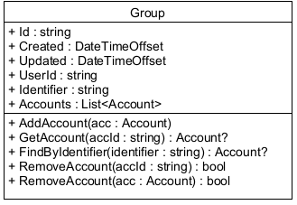
Entität des PWManagers, das eine Kollektion von verschiedenen Passwort-Einträgen (Accounts) darstellt. Darüber hinaus hat es die Aufgabe der Aggregat-Root-Entität im Aggregat Group – Account.
Diese Klasse ist in der Domain Schicht positioniert, da es als Entität ein Grundstein der Business Logik ist.

Schicht: Plugin Schicht (PWManager.Data)
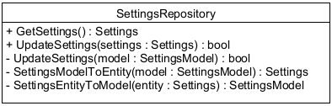
Das SettingsRepository ist die implementierung des ISettingsRepository interfaces. Es ist dafür zuständig die Benutzer Einstellungen zu lesen und zu schreiben/speichern. Da es von der speziellen Implementierung der Datenpersistenz abhängt – also wissen muss wie genau es die Daten speichert – liegt es ganz außen in der Plugin Schicht.

Kapitel 3: SOLID

Analyse Single-Responsibility-Principle (SRP)
[jeweils eine Klasse als positives und negatives Beispiel für SRP; jeweils UML der Klasse und Beschreibung der Aufgabe bzw. der Aufgaben und möglicher Lösungsweg des Negativ-Beispiels (inkl. UML)]

Positiv-Beispiel
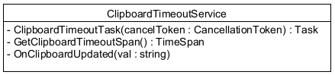
Der ClipboardTimeoutService ist ein Subscriber der Clipboard API und ist dafür zuständig bei einer Notification einen Task zu starten, der nach einer definierten Zeit (aus den User Einstellungen) das Clipboard wieder leert.

Negativ-Beispiel
Die Klasse ist für das Speichern von Settings und für das Mappen zwischen Entity Objekt und Datenmodell Objekt zuständig. Um das SRP einzuhalten, sollte man die Mapper in den Repositories in dedizierte Mapper Klassen auslagern.

Analyse Open-Closed-Principle (OCP)
[jeweils eine Klasse als positives und negatives Beispiel für OCP; jeweils UML der Klasse und Analyse mit Begründung, warum das OCP erfüllt/nicht erfüllt wurde – falls erfüllt: warum hier sinnvoll/welches Problem gab es? Falls nicht erfüllt: wie könnte man es lösen (inkl. UML)?]

Positiv-Beispiel
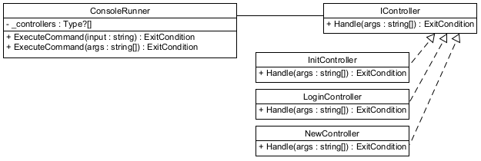
Der ConsoleRunner verteilt Anfragen dynamisch an die dedizierten Controller. Um einen neuen Controller zu erstellen, muss nur das IController interface implementiert werden.
Es wurde hier speziell darauf geachtet, dass neue Controller einfach hinzugefügt werden können.

Negativ-Beispiel
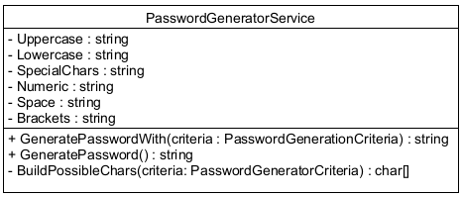
Der Passwort Generator benutzt hat ein vordefiniertes Character Set (Hier Uppercase, Lowercase,…).
In der Methode BuildPossibleChars wird die übergebene criteria betrachtet und die definierten Character Sets zusammengebaut, je nachdem was aktiviert ist in der criteria.
Will man nun aber neben den vorhandenen Zeichen auch Emojies als Character Set hinzufügen muss ich das character set als attribut hinzufügen und die BuildPossibleChars methode erweitern.
→ Bruch von Open/Closed
Verbesserung:
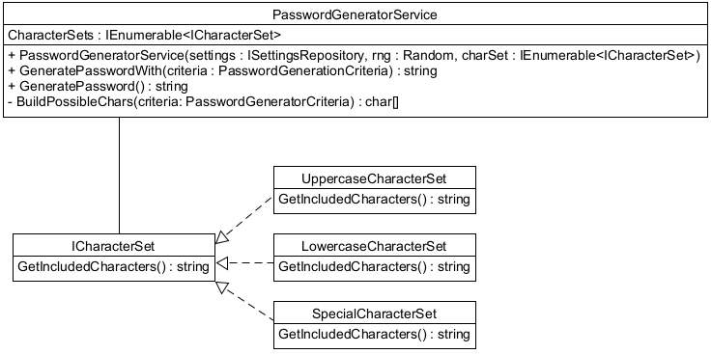
Um es zu verbessern, kann man die character sets in ein Interface auslagern und die möglichen Character sets im Konstruktor übergeben. In der BuildPossibleChars methode wird dann nur über die Liste iteriert und per GetIncludedCharacters() zusammengebaut.

Analyse Liskov-Substitution- (LSP), Interface-Segreggation- (ISP), Dependency-Inversion-Principle (DIP)
[jeweils eine Klasse als positives und negatives Beispiel für entweder LSP oder ISP oder DIP); jeweils UML der Klasse und Begründung, warum man hier das Prinzip erfüllt/nicht erfüllt wird]
[Anm.: es darf nur ein Prinzip ausgewählt werden; es darf NICHT z.B. ein positives Beispiel für LSP und ein negatives Beispiel für ISP genommen werden]

Positiv-Beispiel (ISP)
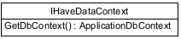
IHaveDataContext erfüllt zwangsweise das ISP, da es nur eine Methode besitzt. Die nutzenden Klassen (zb. die Repositories) sind nur über das kleinst mögliche Interface mit der implementierenden Klasse (hier DataContext)

Negativ-Beispiel (ISP)
ACHTUNG ALTER STAND (COMMIT ID 98fcddb903dcd140b499ac64ec35c9958cf2aaf0): https://github.com/CUMGroup/PWManager/blob/98fcddb903dcd140b499ac64ec35c9958cf2aaf0/PWManager.Application/Context/IApplicationEnvironment.cs
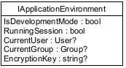
Das Interface IApplicationEnvironment erfüllt nicht das ISP, da zb der CryptService auf den EncryptionKey zugreifen muss, allerdings über das Interface auch Informationen über den User oder die Session bekommt.

Kapitel 4: Weitere Prinzipien

Analyse GRASP: Geringe Kopplung
[jeweils eine bis jetzt noch nicht behandelte Klasse als positives und negatives Beispiel geringer Kopplung; jeweils UML Diagramm mit zusammenspielenden Klassen, Aufgabenbeschreibung und Begründung für die Umsetzung der geringen Kopplung bzw. Beschreibung, wie die Kopplung aufgelöst werden kann]

Positiv-Beispiel

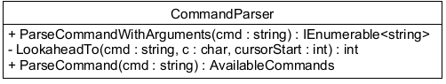
Der CommandParser ist dafür zuständig Input zu nehmen und daraus den richtigen Command zu parsen oder Argumente zu separieren.
Die Klasse hat eine niedrige Kopplung. Die einzige Klasse (bis auf .NET klassen), die sie referenziert ist ein enum, welcher keine Logik implementiert und sehr stabil ist.

Negativ-Beispiel
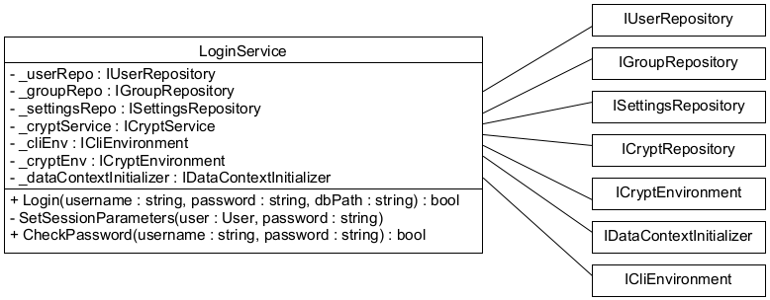
Der LoginService ist dafür Zuständig den User einzuloggen (dabei das Passwort zu überprüfen) und die Session parameter zu setzen.
Zwar hat der LoginService nur abhängigkeiten zu Interfaces, allerdings bedingt die Masse der Abhängigkeiten eine durchaus erhöhte Kopplung.
Die Abhängigkeit zum ICliEnvironment ist die schlimmste. Diese koppelt den Service stark zu einem „CLI“ Environment. Wird ein anderes Frontend verwendet, muss hier auch angefasst werden und sorgt für eine geringere Wiederbenutzbarkeit.
Die Kopplung könnte aufgelöst werden, indem der LoginService in mehrere Services aufgespaltet wird. Nicht jede Methode benötigt alle Abhängigkeiten. So könnte es verringert werden.

Analyse GRASP: Hohe Kohäsion
[eine Klasse als positives Beispiel hoher Kohäsion; UML Diagramm und Begründung, warum die Kohäsion hoch ist]
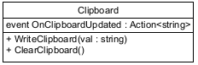
Die Clipboard Klasse ist eine Abstraktion für die Interaktion mit der System Zwischenablage. Sie bietet 2 Funktionen zum Schreiben und ein Event, zu dem sich andere Klassen subscriben können um updates des Clipboards zu erhalten.
Die Kohäsion dieser Klasse ist sehr hoch, da alle bereitgestellten Funktionen stark verwandt sind und eine klar definierte Aufgabe im gleichen Kontext erfüllen.

Don’t Repeat Yourself (DRY)
[ein Commit angeben, bei dem duplizierter Code/duplizierte Logik aufgelöst wurde; Code-Beispiele (vorher/nachher); begründen und Auswirkung beschreiben]

Kapitel 5: Unit Tests

10 Unit Tests
[Nennung von 10 Unit-Tests und Beschreibung, was getestet wird]
Unit Test | Beschreibung
Klasse#Methode

ATRIP: Automatic
[Begründung/Erläuterung, wie ‘Automatic’ realisiert wurde]

ATRIP: Thorough
[jeweils 1 positives und negatives Beispiel zu ‘Thorough’; jeweils Code-Beispiel, Analyse und Begründung, was professionell/nicht professionell ist]

ATRIP: Professional
[jeweils 1 positives und negatives Beispiel zu ‘Professional’; jeweils Code-Beispiel, Analyse und Begründung, was professionell/nicht professionell ist]

Code Coverage
[Code Coverage im Projekt analysieren und begründen]

Fakes und Mocks
[Analyse und Begründung des Einsatzes von 2 Fake/Mock-Objekten; zusätzlich jeweils UML Diagramm der Klasse]

Kapitel 6: Domain Driven Design

Ubiquitous Language
[4 Beispiele für die Ubiquitous Language; jeweils Bezeichung, Bedeutung und kurze Begründung, warum es zur Ubiquitous Language gehört]
Bezeichung | Bedeutung | Begründung

Entities
[UML, Beschreibung und Begründung des Einsatzes einer Entity; falls keine Entity vorhanden: ausführliche Begründung, warum es keines geben kann/hier nicht sinnvoll ist]

Value Objects
[UML, Beschreibung und Begründung des Einsatzes eines Value Objects; falls kein Value Object vorhanden: ausführliche Begründung, warum es keines geben kann/hier nicht sinnvoll ist]

Repositories
[UML, Beschreibung und Begründung des Einsatzes eines Repositories; falls kein Repository vorhanden: ausführliche Begründung, warum es keines geben kann/hier nicht sinnvoll ist]

Aggregates
[UML, Beschreibung und Begründung des Einsatzes eines Aggregates; falls kein Aggregate vorhanden: ausführliche Begründung, warum es keines geben kann/hier nicht sinnvoll ist]

Kapitel 7: Refactoring

Code Smells
[jeweils 1 Code-Beispiel zu 2 Code Smells aus der Vorlesung; jeweils Code-Beispiel und einen möglichen Lösungsweg bzw. den genommen Lösungsweg beschreiben (inkl. (Pseudo-)Code)]

2 Refactorings
[2 unterschiedliche Refactorings aus der Vorlesung anwenden, begründen, sowie UML vorher/nachher liefern; jeweils auf die Commits verweisen]

Kapitel 8: Entwurfsmuster
[2 unterschiedliche Entwurfsmuster aus der Vorlesung (oder nach Absprache auch andere) jeweils sinnvoll einsetzen, begründen und UML-Diagramm]

Entwurfsmuster: [Name]

Entwurfsmuster: [Name]

